سوال ۱

ریز عملیاتی که آن چه در شکل زیر اتفاق می ­افتد را توصیف می ­کند چیست؟ ابتدا مراحل چهارگانۀ مربوط به اجرای یک دستور در کامپیوتر پایه را شرح داده و سپس مشخص کنید به چه علت سیگنال D7 پس از کلاک دوم (و نه از همان ابتدا) در اختیار ما قرار گرفته است.

* راهنمایی: با یک شدن مقدار پایۀ INR رجیستر PC، مقدار آن یک عدد افزایش می ­یابد.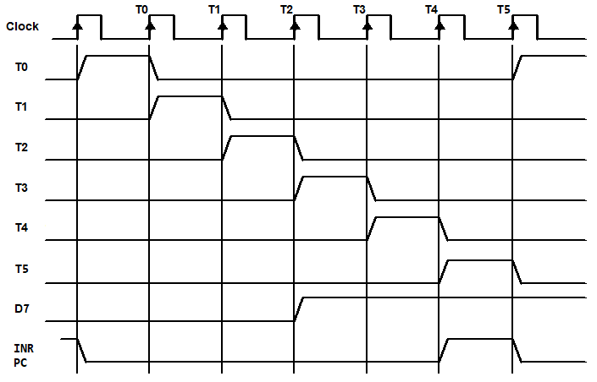

ریزعملیات مربوط به شکل:

D7.T5: PC ← PC + 1

به طور کلی اجرا هر دستور چهار مرحلۀ کلی دارد:

1. مرحلۀ Fetch کردن دستور از حافظه: در این مرحله دستور از حافظه درون IR لود می شود.
2. مرحلۀ Decode کردن دستور: در این مرحله Opcode مربوط به دستور Decode شده و تشخیص می دهیم دستور موجود در IR چه دستوری است.
3. خواندن Operand ها: در این مرحله عملوندهای دستور (در صورت نیاز از حافظه) خوانده می شوند.
4. اجرای دستور: در این مرحله دستور با توجه به اطلاعات بدست آمده از مراحل قبل اجرا می شود.

یک شدن سیگنال D7 به این معناست که دستور هفتم پردازنده باید اجرا شود و همانطور که اشاره شد این که کدام دستور باید اجرا شود بسته به Opcode دستور موجود در IR دارد. بنابراین یک شدند D7 پس از Decode کردن دستور یعنی مرحلۀ دوم اتفاق خواهد افتاد و پیش از آن نمی دانیم دستوری که باید اجرا شود چیست و کدام یک از سیگنال های D0 تا Dn یک خواهند شد.

سوال ۲

انواع مدل­های آدرس دهی را نام برده و توضیح دهید.

سوال ۳

بروز اینتراپت را در قالب یک فلوچارت مشخص کنید.

سوال ۴(سوال کامپیوتر پایه)  
مجموعه دستورالعمل‌های پردازنده ۳۲ بیتی در جدول زیر مشخص شده است. حافظه سامانه یک مگا ردیف دو بایتی است (طول هر ردیف یا خانه حافظه = دو بایت)

| دستورات پردازنده | توضیحات |
| --- | --- |
| تقسیم op1 و op2 و ذخیره در ثبات انباشتگر op1 بلافاصل چهار بیتی op2 بلافاصل چهار بیتی | DIV <op1>, <op2> |
| پوش کردن به پشته op بلافاصل چهار بیتی یا آدرس ثبات عام منظوره | PUSH <op> |
| انتقال محتوای پشته به ثبات عام منظوره | POP |
| ذخیره سازی مقدار ثبات عام منظوره در آدرس op  op آدرس حافظه | STR <op> |

منظور از ثبات‌های پردازنده، AX, BX, CX, DX است که AX همان ثبات انباشتگر است.  
  
مطلوبست:

1. طراحی قالب دستورالعمل بهینه برای این سیستم.
2. ترسیم مسیر داده این رایانه.
3. ریز عملیات‌های لازم برای اجرای هرکدام از دستورات جدول را بنویسید.
4. ترسیم فلوچارت فرآیند اجرای تمام دستورالعمل‌ها طبق الگوریتم فون‌نیومن.
5. با توجه به وجود و مورد استفاده قرار گرفتن پایه‌های Increment, Decrement, Clear, Load طراحی واحد کنترل این رایانه برای تمامی ثبات‌ها را انجام دهید.